**Лабораторна робота № 13**

**НАЛАГОДЖЕННЯ ТА ДОСЛІДЖЕННЯ РОБОТИ ПРОТОКОЛУ МАРШРУТИЗАЦІЇ OSPF У ШИРОКОМОВНИХ МЕРЕЖАХ ІЗ МНОЖИННИМ ДОСТУПОМ НА БАЗІ МАРШРУТИЗАТОРІВ CISCO**

*Мета заняття:* ознайомитися з особливостями функціонування та налагодження статичної маршрутизації та маршрутизації за замовчуванням на обладнанні Cisco; отримати практичні навички налагодження, моніторингу та діагностування роботи статичної маршрутизації та маршрутизації за замовчуванням у мережі, побудованій на базі маршрутизаторів Cisco; дослідити особливості формування маршрутів та процеси передачі даних у побудованій мережі.

**Завдання №1.** У середовищі програмного симулятора/емулятора створити проект мережі (рис. 16). При побудові звернути увагу на вибір моделей комутаторів та маршрутизаторів, мережних модулів та адаптерів, а також мережних з’єднань. Різновиди технологій Ethernet для підмереж A, B, С, D, H, O, P обираються довільно. Під час формування каналів E, F, G скористатися даними табл. 7. Підключені локальні мережі (A, B, D, H, O, P) можна показувати як за допомогою одного вузла, так і за допомогою повноцінної мережі на базі окремого комутатора з кількома вузлами. Для побудованої мережі заповнити описову таблицю, яка аналогічна табл. 1.

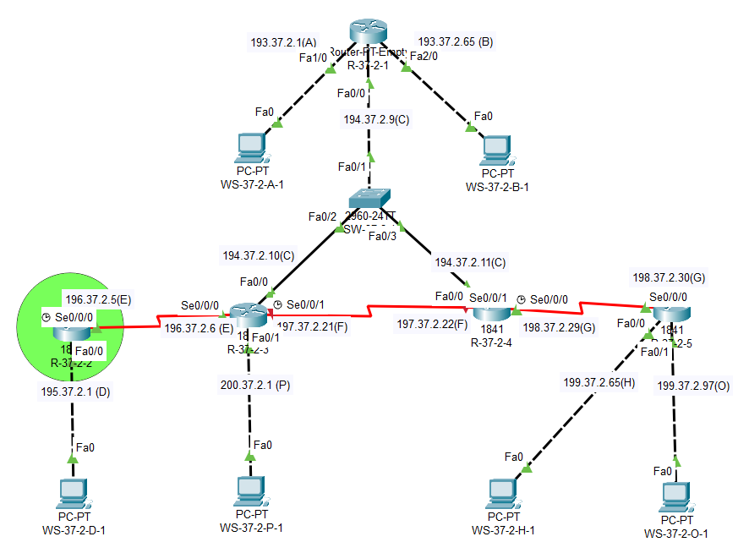

**Завдання №2**. Розробити схему адресації пристроїв мережі. Для цього використовувати дані табл. 8, 9. Результати навести у вигляді таблиці, яка аналогічна табл. 2.

|  |  |  |  |  |  |  |  |  |  |  |  |  |
| --- | --- | --- | --- | --- | --- | --- | --- | --- | --- | --- | --- | --- |
| **N** | **Підмережа А** | | | **Підмережа B** | | | **Підмережа C** | | **Підмережа D** | | **Підмережа E** | |
| IP | Префікс | | IP | Префікс | | IP | Префікс | IP | Префікс | IP | Префікс |
| **5** | 193.37.2.0 | /26 | | 193. 37.2.64 | /26 | | 194. 37.2.8 | /29 | 195. 37.2.0 | /25 | 196. 37.2.64 | /27 |
| **Підмережа F** | | | **Підмережа G** | | | **Підмережа H** | |
| 197. 37.2.96 | | /27 | 198. 37.2.0 | | /25 | 199. 37.2.0 | /25 |

|  |  |
| --- | --- |
| **Підмережа A** | |
| IP-адреса мережі | 193.37.2.0 |
| Маска мережі | 255.255.255.192 = 26 |
| Мінімальна IP-адреса | 193.37.2.1 |
| Максимальна IP-адреса | 193.37.2.62 |
| Широкомовна IP-адреса | 193.37.2.63 |
| **Підмережа B** | |
| IP-адреса мережі | 193.37.2.64 |
| Маска мережі | 255.255.255.192 = 26 |
| Мінімальна IP-адреса | 193.37.2.65 |
| Максимальна IP-адреса | 193.37.2.126 |
| Широкомовна IP-адреса | 193.37.2.127 |
| **Підмережа C** | |
| IP-адреса мережі | 194.37.2.8 |
| Маска мережі | 255.255.255.248 = 29 |
| Мінімальна IP-адреса | 194.37.2.9 |
| Максимальна IP-адреса | 194.37.2.14 |
| Широкомовна IP-адреса | 194.37.2.15 |
| **Підмережа D** | |
| IP-адреса мережі | 195.37.2.0 |
| Маска мережі | 255.255.255.128 = 25 |
| Мінімальна IP-адреса | 195.37.2.1 |
| Максимальна IP-адреса | 195.37.2.126 |
| Широкомовна IP-адреса | 195.37.2.127 |
| **Підмережа E** | |
| IP-адреса мережі | 196.37.2.64 |
| Маска мережі | 255.255.255.224 = 27 |
| Мінімальна IP-адреса | 196.37.2.65 |
| Максимальна IP-адреса | 196.37.2.94 |
| Широкомовна IP-адреса | 196.37.2.95 |
| **Підмережа F** | |
| IP-адреса мережі | 197.37.2.96 |
| Маска мережі | 255.255.255.224 = 27 |
| Мінімальна IP-адреса | 197.37.2.97 |
| Максимальна IP-адреса | 197.37.2.126 |
| Широкомовна IP-адреса | 197.37.2.127 |
| **Підмережа G** | |
| IP-адреса мережі | 198.37.2.0 |
| Маска мережі | 255.255.255.128 = 25 |
| Мінімальна IP-адреса | 198.37.2.1 |
| Максимальна IP-адреса | 198.37.2.126 |
| Широкомовна IP-адреса | 198.37.2.127 |
| **Підмережа H** | |
| IP-адреса мережі | 199.37.2.0 |
| Маска мережі | 255.255.255.128 = 25 |
| Мінімальна IP-адреса | 199.37.2.1 |
| Максимальна IP-адреса | 199.37.2.126 |
| Широкомовна IP-адреса | 199.37.2.127 |

**Параметри адресації мережі**

|  |  |  |  |  |
| --- | --- | --- | --- | --- |
| Мережа/Пристрій | Інтерфейс/Мережний адаптер/Шлюз | ІР-адреса | Маска | Пре  фікс |
| Підмережа A | **-** | **193.37.2.0** | 255.255.255.192 | /26 |
| Підмережа B | **-** | **193.37.2.64** | 255.255.255.192 | /26 |
| Підмережа C | **-** | **194.37.2.8** | 255.255.255.248 | /29 |
| Підмережа D | **-** | **195.37.2.0** | 255.255.255.128 | /25 |
| Підмережа E | **-** | **196.37.2.64** | 255.255.255.224 | /27 |
| Підмережа F | **-** | **197.37.2.96** | 255.255.255.224 | /27 |
| Підмережа G | **-** | **198.37.2.0** | 255.255.255.128 | /25 |
| Підмережа H | **-** | **199.37.2.0** | 255.255.255.128 | /25 |
| Маршрутизатор R-37-2-1 | Інтерфейс Fa1/0 | 193.37.2.1 | 255.255.255.192 | /26 |
| Інтерфейс Fa2/0 | 193.37.2.65 | 255.255.255.192 | /26 |
| Інтерфейс Fa0/0 | 194.37.2.9 | 255.255.255.248 | /29 |
| Маршрутизатор R-37-2-2 | Інтерфейс Fa0/0 | 194.37.2.10 | 255.255.255.248 | /29 |
| Інтерфейс Fa0/1 | 195.37.2.1 | 255.255.255.128 | /25 |
| Маршрутизатор R-37-2-3 | Інтерфейс Fa0/0 | 194.37.2.11 | 255.255.255.248 | /29 |
| Інтерфейс Fa0/1 | 198.37.2.1 | 255.255.255.128 | /25 |
| Маршрутизатор R-37-2-4 | Інтерфейс Fa0/0 | 194.37.2.12 | 255.255.255.248 | /29 |
| Інтерфейс Fa1/0 | 199.37.2.1 | 255.255.255.128 | /25 |
| Маршрутизатор R-37-2-5 | Інтерфейс Fa0/0 | 194.37.2.13 | 255.255.255.248 | /29 |
| Інтерфейс Fa1/0 | 197.37.2.97 | 255.255.255.224 | /27 |
| Інтерфейс Fa2/0 | 196.37.2.65 | 255.255.255.224 | /27 |
| Робоча станція WS-37-2-A-1 | Мережний адаптер | 193.37.2.2 | 255.255.255.192 | /26 |
| Шлюз за замовчуванням | 193.37.2.1 | **-** | **-** |
| Робоча станція WS-37-2-B-1 | Мережний адаптер | 193.37.2.66 | 255.255.255.192 | /26 |
| Шлюз за замовчуванням | 193.37.2.65 | **-** | **-** |
| Робоча станція WS-37-2-D-1 | Мережний адаптер | 195.37.2.2 | 255.255.255.128 | /25 |
| Шлюз за замовчуванням | 195.37.2.1 | **-** | **-** |
| Робоча станція WS-37-2-E-1 | Мережний адаптер | 196.37.2.66 | 255.255.255.224 | /27 |
| Шлюз за замовчуванням | 196.37.2.65 | **-** | **-** |
| Робоча станція WS-37-2-F-1 | Мережний адаптер | 197.37.2.98 | 255.255.255.224 | /27 |
| Шлюз за замовчуванням | 197.37.2.97 | **-** | **-** |
| Робоча станція WS-37-2-G-1 | Мережний адаптер | 198.37.2.2 | 255.255.255.128 | /25 |
| Шлюз за замовчуванням | 198.37.2.1 | **-** | **-** |
| Робоча станція WS-37-2-H-1 | Мережний адаптер | 199.37.2.2 | 255.255.255.128 | /25 |
| Шлюз за замовчуванням | 199.37.2.1 | **-** |  |

Завдання №3. За даними п. 2 та за умови стандартних налагоджень решти параметрів визначити параметри маршрутизаторів, що стосуються роботи протоколу OSPF у широкомовній мережі з множинним доступом (Router ID, Priority, роль маршрутизатора DR/BDR/ DROther). Результати навести у вигляді таблиці.

|  |  |  |  |
| --- | --- | --- | --- |
| Маршрутизатор | Router ID | Priority | Роль маршрутизатора |
| R-37-2-1 |  | 1 | DOther |
| R-37-2-2 |  | 1 | DR |
| R-37-2-3 |  | 1 | BDR |
| R-37-2-4 |  | 1 | DOther |
| R-37-2-1 |  | 1 | DOther |

Завдання №4. Провести базове налагодження пристроїв, інтерфейсів та каналів зв’язку (за даними табл. 7). Провести налагодження параметрів ІР-адресації пристроїв мережі відповідно до даних, які отримані у п. 2. Перевірити наявність зв’язку між сусідніми парами пристроїв мережі.

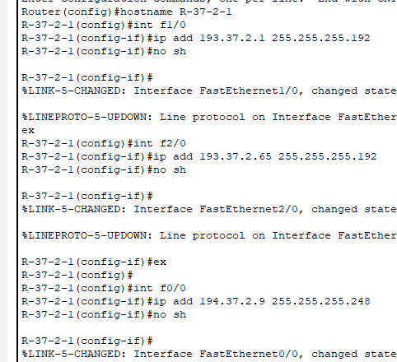

Рис. 4.1. Налаштування маршрутизатора R-37-2-1

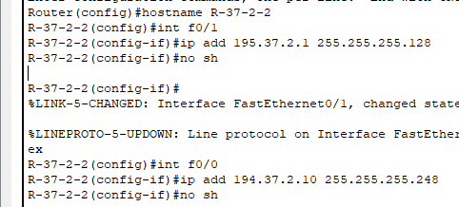

Рис. 4.3. Налаштування маршрутизатора R-37-2-2

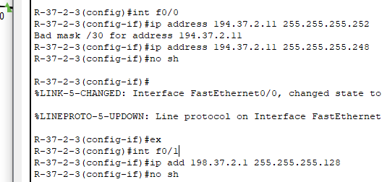

Рис. 4.4. Налаштування маршрутизатора R-37-2-3

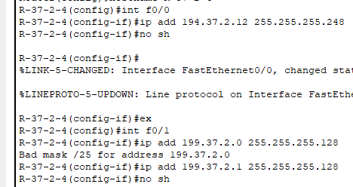

Рис. 4.5. Налаштування маршрутизатора R-37-2-4

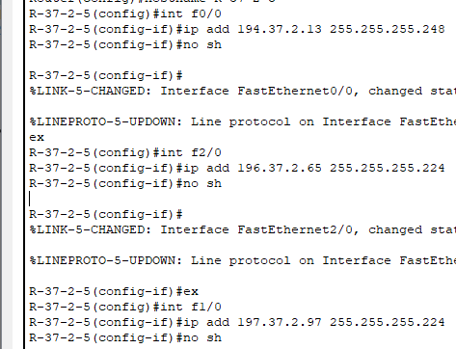

Рис. 4.6. Налаштування маршрутизатора R-37-2-5

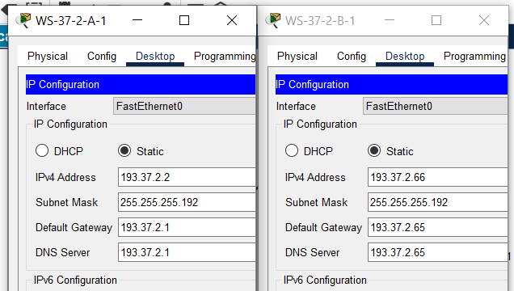

Рис. 4.7. Налаштування ІР-адресації на робочих станціях WS-37-2-A-1 та WS-37-2-B-1

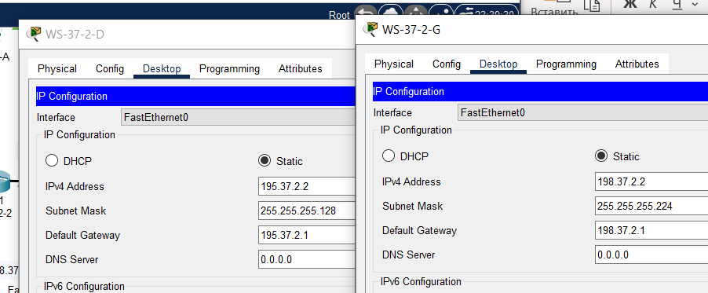

Рис. 4.8. Налаштування ІР-адресації на робочих станціях WS-37-2-D-1 та WS-37-2-G-1

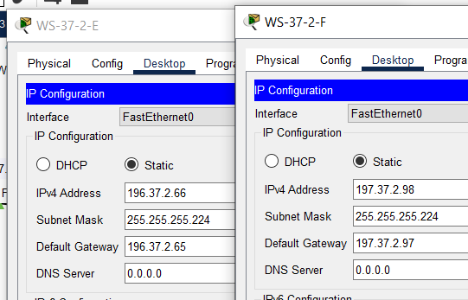

Рис. 4.9. Налаштування ІР-адресації на робочих станціях WS-37-2-E-1 та WS-37-2-F-1

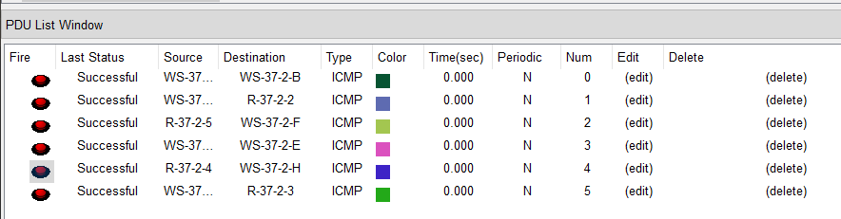

Рис. 4.14. Перевірка інформаційного обміну між парами пристоїв мереж

**Завдання №5.** Виконати базове налагодження функціонування протоколу OSPF на кожному з маршрутизаторів мережі. Провести перевірку зв’язку між вузлами різних мереж.

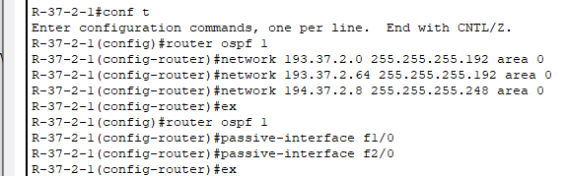

Рис. 5.1. Налаштування протоколу OSPF на маршрутизаторі R-37-2-1

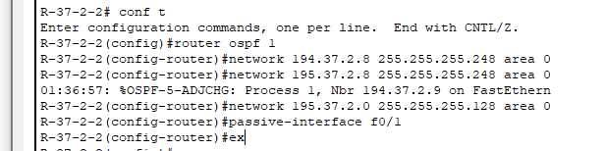

Рис. 5.2. Налаштування протоколу OSPF на маршрутизаторі R-37-2-2

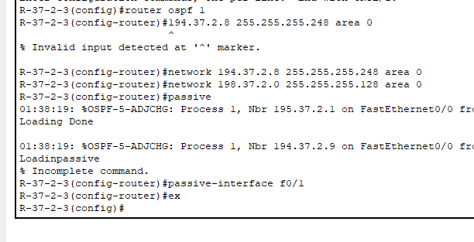

Рис. 5.3. Налаштування протоколу OSPF на маршрутизаторі R-37-2-3

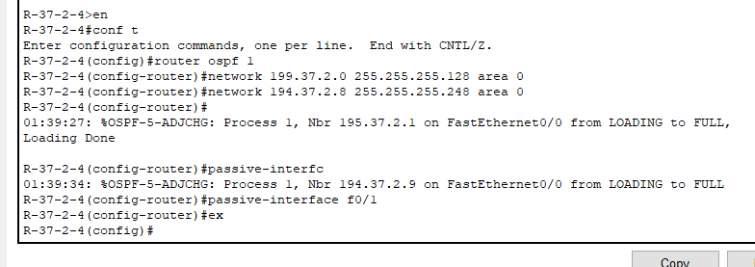

Рис. 5.4. Налаштування протоколу OSPF на маршрутизаторі R-37-2-4

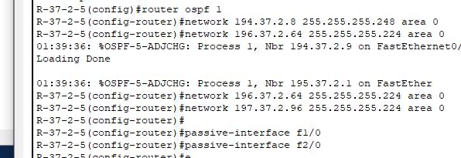

Рис. 5.5. Налаштування протоколу OSPF на маршрутизаторі R-37-2-5

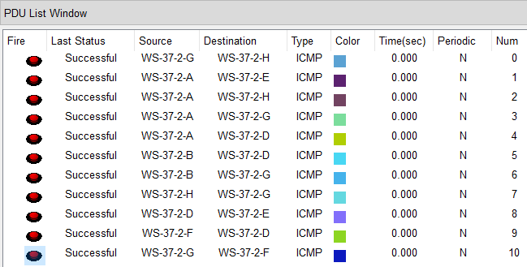

Рис. 5.6. Перевірка роботи інформаційного обміну

**Завдання №6.** Дослідити роботу протоколу OSPF для налагодженої мережі за допомогою відповідних службових і діагностичних команд. Порівняти отримані результати з результатами, що визначені у п. 3.

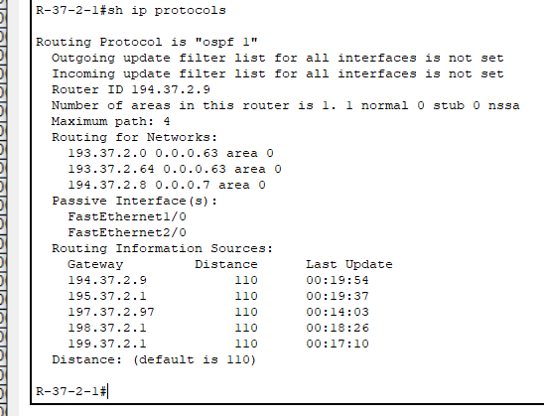

Рис. 6.1. Результат виконання команди show ip protocols на маршрутизаторі R-37-2-1

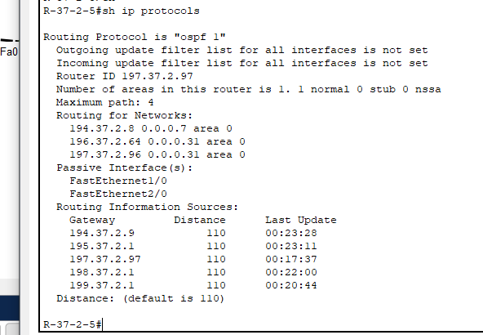

Рис. 6.1. Результат виконання команди show ip protocols на маршрутизаторі R-37-2-5

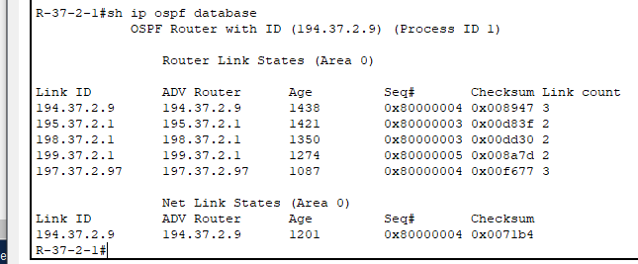

Рис. 6.2. Результат виконання команди show ip osfp database на маршрутизаторі R-37-2-1

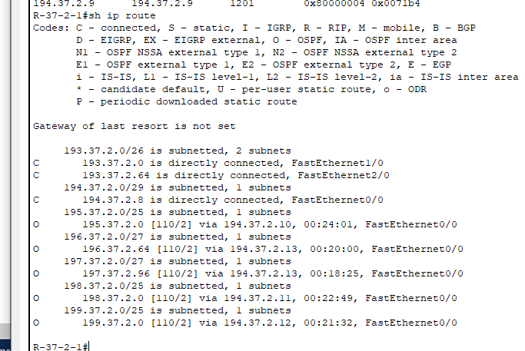

Рис. 6.3. Результат виконання команди show ip route на маршрутизаторі R-37-2-1

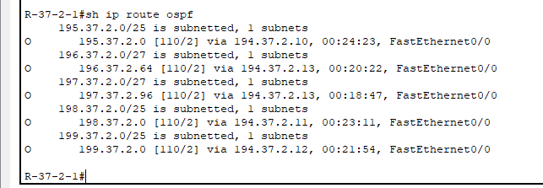

Рис. 6.4. Результат виконання команди show ip route ospf на маршрутизаторі R-37-2-1

**Завдання №7.** Провести налагодження параметрів маршрутизаторів, що стосуються роботи протоколу OSPF у широкомовній мережі з множинним доступом (за даними табл. 5, 8).

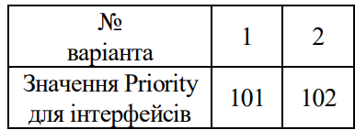

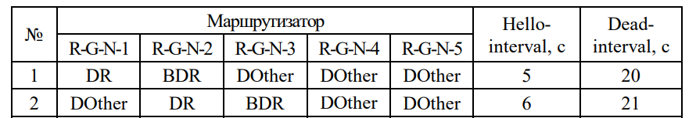

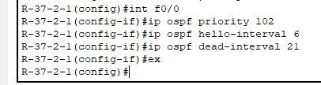

Рис. 7.1. Налаштування параметрів протоколу OSPF на маршрутизаторі R-37-2-1

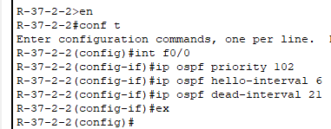

Рис. 7.2. Налаштування параметрів протоколу OSPF на маршрутизаторі R-37-2-2

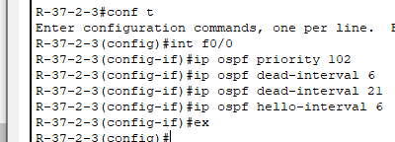

Рис. 7.3. Налаштування параметрів протоколу OSPF на маршрутизаторі R-37-2-3

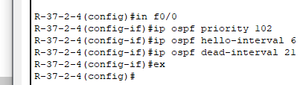

Рис. 7.4. Налаштування параметрів протоколу OSPF на маршрутизаторі R-37-2-4

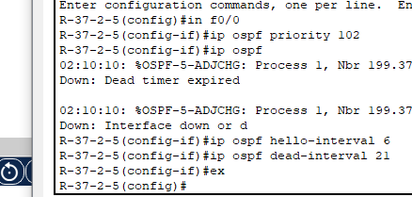

Рис. 7.5. Налаштування параметрів протоколу OSPF на маршрутизаторі R-37-2-5

**Завдання №8**. Дослідити роботу протоколу OSPF для налагодженої мережі за допомогою відповідних службових і діагностичних команд. Порівняти отримані результати з визначеними у п. 6.

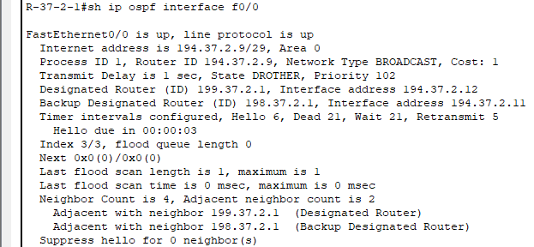

Рис.8.1. Результат виконання діагностичних команд на маршрутизаторі R-37-2-1

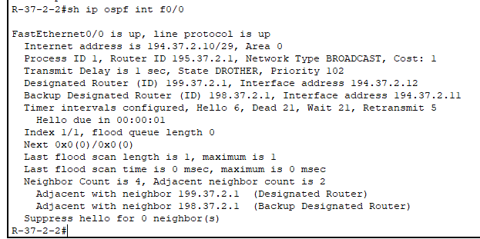

Рис.8.2. Результат виконання діагностичних команд на маршрутизаторі R-37-2-2

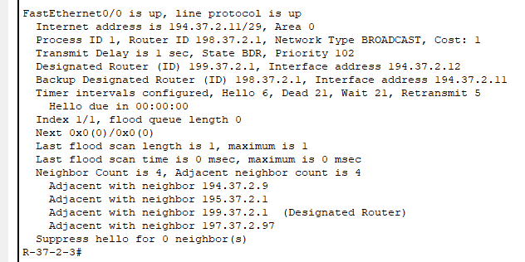

Рис.8.3. Результат виконання діагностичних команд на маршрутизаторі R-37-2-3

**Завдання №9.** Дослідити процеси передачі даних між вузлами віддалених підмереж. У разі відсутності зв’язку визначити проблеми та усунути їх

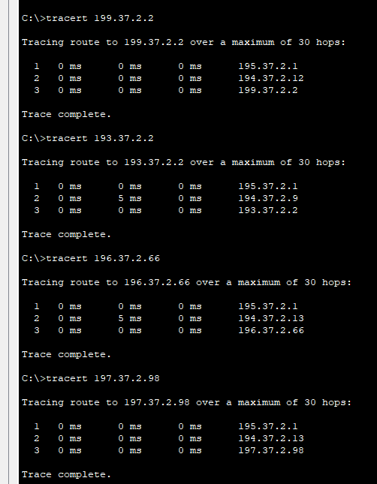

Рис.9.1. Перевірка зв’язку у мережі

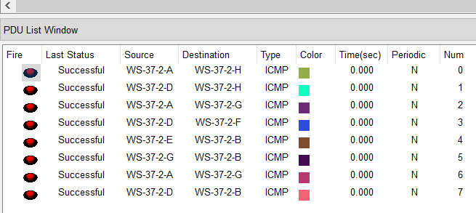

Рис.9.2. Перевірка зв’язку у мережі

**Висновки:** Під час виконання лабораторної роботи ознайомився з особливостями функціонування та налагодження роботи протоколу маршрутизації OSPF на обладнанні Cisco; отримав навички розрахунку метрик та визначення оптимальних маршрутів протоколу OSPF; отримав практичні навички налагодження, моніторингу та діагностування роботи протоколу маршрутизації OSPF у мережі, побудованій на базі маршрутизаторів Cisco; дослідив процес роботи протоколу маршрутизації OSPF та процеси передачі даних у побудованій мережі.